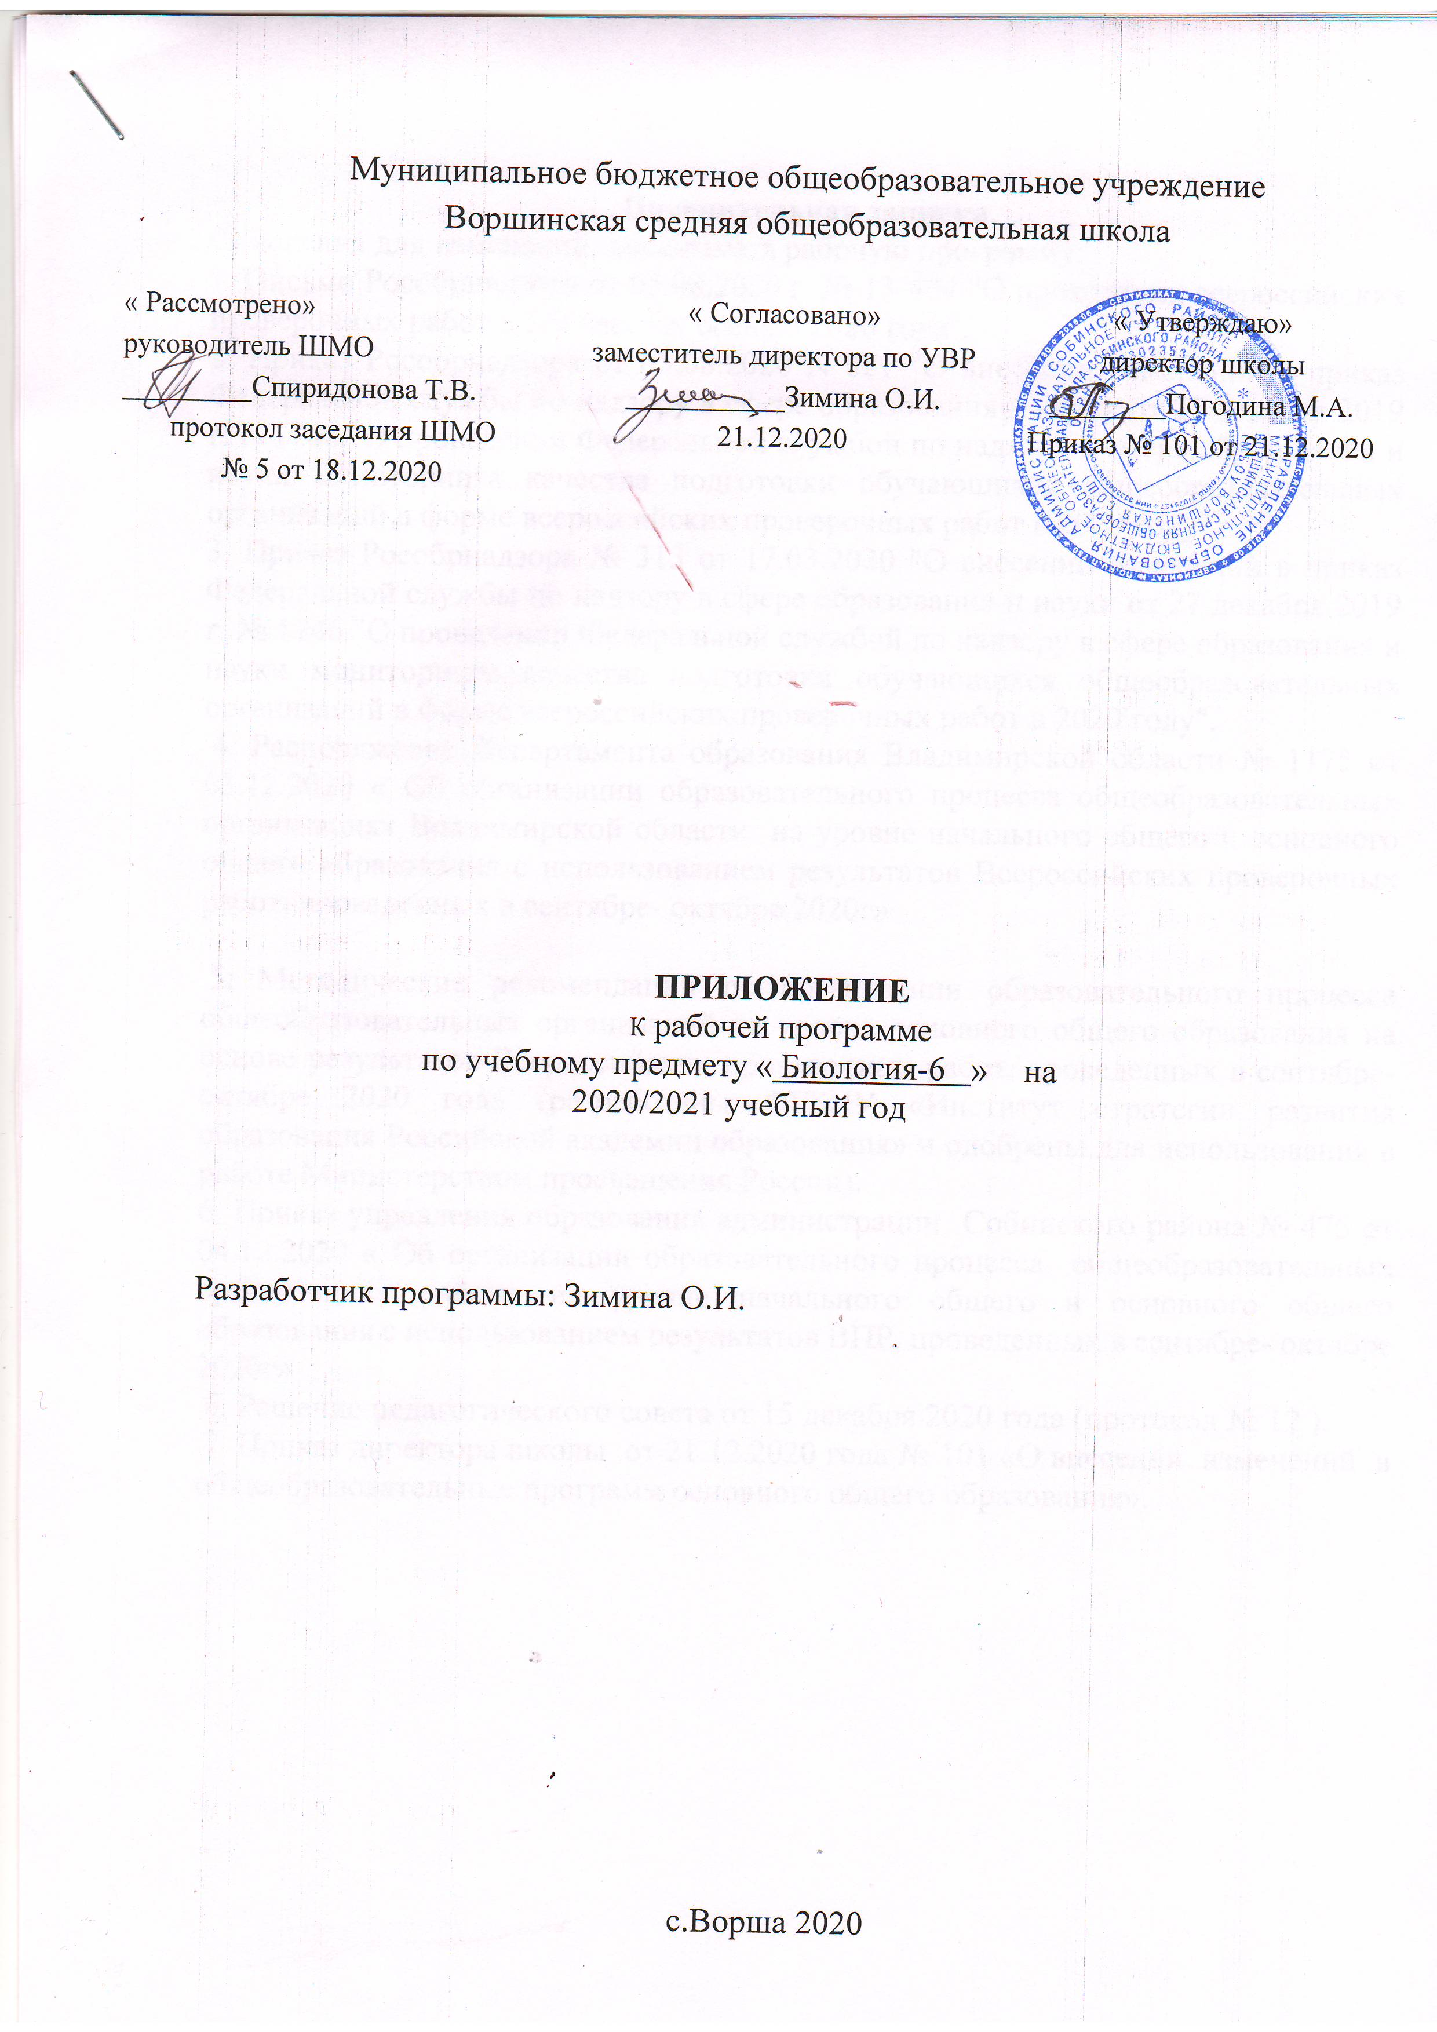

Муниципальное бюджетное общеобразовательное учреждение
Воршинская средняя общеобразовательная школа

« Рассмотрено»  руководитель ШМО  _________Спиридонова Т.В.  протокол заседания ШМО  № 5 от 18.12.2020 | « Согласовано»  заместитель директора по УВР  ___________Зимина О.И.  21.12.2020 | « Утверждаю»  директор школы  ________Погодина М.А.  Приказ № 101 от 21.12.2020

ПРИЛОЖЕНИЕ
к рабочей программе
по учебному предмету « Биология-6 » на 2020/2021 учебный год

Разработчик программы: Зимина О.И.

с.Ворша 2020

Пояснительная записка.
Основания для изменений, вносимых в рабочую программу:
1. Письмо Рособрнадзора от 05.08.2020 г. № 13-404 "О проведении всероссийских проверочных работ в 5-9 классах осенью 2020 года".
2. Приказ Рособрнадзора от 05.08.2020 N 821 "О внесении изменений в приказ Федеральной службы по надзору в сфере образования и науки от 27 декабря 2019 г. N 1746 "О проведении Федеральной службой по надзору в сфере образования и науки мониторинга качества подготовки обучающихся общеобразовательных организаций в форме всероссийских проверочных работ в 2020 году".
3. Приказ Рособрнадзора № 313 от 17.03.2020 "О внесении изменений в приказ Федеральной службы по надзору в сфере образования и науки от 27 декабря 2019 г. № 1746 "О проведении Федеральной службой по надзору в сфере образования и науки мониторинга качества подготовки обучающихся общеобразовательных организаций в форме всероссийских проверочных работ в 2020 году".
4. Распоряжение Департамента образования Владимирской области № 1175 от 03.12.2020 « Об организации образовательного процесса общеобразовательных организациях Владимирской области на уровне начального общего и основного общего образования с использованием результатов Всероссийских проверочных работ, проведенных в сентябре- октябре 2020г»

5. Методические рекомендации по организации образовательного процесса общеобразовательных организаций на уровне основного общего образования на основе результатов Всероссийских проверочных работ, проведенных в сентябре-октябре 2020 года (разработаны ФГБНУ «Институт стратегии развития образования Российской академии образования» и одобрены для использования в работе Министерством просвещения России).
6. Приказ управления образования администрации Собинского района № 475 от 04.12.2020 « Об организации образовательного процесса общеобразовательных организациях района на уровне начального общего и основного общего образования с использованием результатов ВПР, проведенных в сентябре- октябре 2020г»
6. Решение педагогического совета от 15 декабря 2020 года (протокол № 12 ).
7. Приказ директора школы от 21.12.2020 года № 101 «О внесении изменений в общеобразовательные программ основного общего образования».

Изменения в раздел «Планируемые результаты освоения учебного предмета».

Включить в планируемые результаты:

Регулятивные универсальные учебные действия:
целеполагание, планирование, контроль и коррекция, саморегуляция. Общеучебные универсальные учебные действия:
поиск и выделение необходимой информации; преобразование информации из одной формы в другую; структурирование знаний; выбор наиболее эффективных способов решения задач в зависимости от конкретных условий; рефлексия способов и условий действия; контроль и оценка процесса и результатов деятельности; смысловое чтение как осмысление цели чтения и выбор вида чтения в зависимости от цели; определение основной и второстепенной информации; моделирование, преобразование модели. Логические универсальные действия:
анализ объектов в целях выделения признаков; синтез, в том числе самостоятельное достраивание с восполнением недостающих компонентов; выбор оснований и критериев для сравнения; подведение под понятие; выведение следствий; установление причинно-следственных связей; построение логической цепи рассуждений; доказательство.
Коммуникативные универсальные учебные действия:
умение с достаточной полнотой и точностью выражать свои мысли в соответствии с задачами и условиями коммуникации, осознанное и произвольное построение речевого высказывания в письменной форме; владение монологической и диалогической формами речи в соответствии с грамматическими и синтаксическими нормами родного языка.

Изменения в раздел «Тематическое планирование»

КАЛЕНДАРНО-ТЕМАТИЧЕСКОЕ ПЛАНИРОВАНИЕ ПО БИОЛОГИИ
в 6 КЛАССЕ
Количество часов: 35; в неделю: 1 час.
№  п/п  В КТП | Содержание (разделы, темы) | К-во ч. | Дата  план | Дата  факт
16 | Обмен веществ и энергии.  ВПР( повторение) Царство Растений. Животных. Бактерий. Вирусы. | 1 | 12.01
17 | Скелет- опора организма.  ВПР ( повторение) Царство Растений. Животных. Бактерий. Вирусы. | 1 | 19.01
18 | Движение. Способы передвижения у животных.  ВПР. ( повторение) Царство Растений. Животных. Бактерий. Вирусы. | 1 | 26.01
19 | Движение. Двигательные реакции растений.  ВПР ( повторение) Царство Растений. Животных. Бактерий. Вирусы. | 1 | 02.02
20 | Координация и регуляция. Железы внутренней секреции.  ВПР(повторение) Процессы жизнедеятельности живых организмов. Их значение. | 1 | 09.02
21 | Координация и регуляция. Раздражимость. Рефлекс. Нервная система особенности ее строения.  ВПР( повторение) Увеличительные приборы.  Устройство оптических приборов: (функция части микроскопа), (определение увеличение микроскопа) | 1 | 16.02
22 | Бесполое размножение. Деление. Почкование.  ВПР ( повторение) Многообразие живых организмов. | 1 | 02.03
23 | Бесполое размножение. Вегетативное размножение.  ВПР ( повторение) Среды жизни планеты Земля. | 1 | 09.03
24 | Половое размножение животных.  ВПР. Поверочная работа по западающим темам. | 1 | 16.03

